①あいさつ(中学校)
ワークシート
( )年( )組( )号 名前( )

相手が変わるとあいさつの言葉は，どのように変わるか，考えましょう。
 | 朝 | 昼 | 帰るとき
友 達 | おはよう
先 生
職場の方

おじぎの仕方は場面によって３種類あるよ。
① 会釈 ………… 15度(校内ですれ違うときなど)
② 敬礼 ………… ３０度(事務室・職員室・校長室に入るとき，授業の始めと終わりのときなど)
③ 最敬礼………… ４５度(儀式の時など)

あいさつの達人 ４つのポイント
ポイント３
相手に聞こえる声で
はっきりと

ポイント１

相手の顔を見て



ポイント４
自分から
ポイント２

笑顔で




①あいさつ(中学校)
ふり返りシート
( )年( )組( )号 名前( )
１練習を振り返りましょう できていたら…○
ポ イ ン ト | 練習① | 練習② | 気を付ける  ポイント | 練習③
相手の顔を見て
笑顔で
聞こえる声ではっきりと
自分から
５つ目に自分で考えたポイント
を新しく作ってもいいですよ。

☆練習③の前に，特に気を付ける
ポイントに○印をつけましょう。

２今日の学習をふり返りましょう
(１)学習に進んで参加することはできましたか？

できた だいたいできた あまりできなかった できなかった

(２)あいさつのポイントが分かりましたか？

わかった だいたいわかった あまりわからなかった わからなかった

(３)ポイントに気を付けて練習をすることができましたか？

できた だいたいできた あまりできなかった できなかった

(４)今日の学習の感想を書きましょう。
①あいさつ(中学校)
｢めざせ！あいさつの達人｣ チャレンジシート
( )年( )組( )号 名前( )
たくさんの人に，場面に応じたあいさつをしてみましょう。
月 日  (曜) | あなたがあいさつをすることができたのはどんなとき(場面)でしたか？ |  | あいさつはどうでしたか？  よくできた ◎  だいたいできた ○ |  |  |  | そのとき感じたことを簡単に書いて下さい。 | 先生  より
月 日  (曜) |  |  | 相手の顔を見て | 笑顔で | 聞こえる声ではっきりと | 自分から | そのとき感じたことを簡単に書いて下さい。 | 先生  より
月 日  (曜) | いつ？  複数回答可 | 誰に？  複数回答可
◎  ◎  ◎  ○  【例】  ○月△日  (水) | 前日放課後  前日下校時  登校時  朝  休み時間  昼休み | 地域の方  友人  先生  先輩  後輩  お客様 |  |  |  |  | 【例】おはようございますと言ったら，友達もあいさつを返してくれて，私もうれしくなりました。 | 
 | 前日放課後  前日下校時  登校時  朝  休み時間  昼休み | 地域の方  友人  先生  先輩  後輩  お客様
 | 前日放課後  前日下校時  登校時  朝  休み時間  昼休み | 地域の方  友人  先生  先輩  後輩  お客様
 | 前日放課後  前日下校時  登校時  朝  休み時間  昼休み | 地域の方  友人  先生  先輩  後輩  お客様
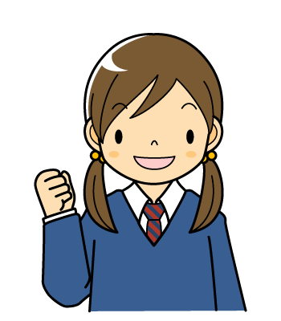
チャレンジシートは，帰りの会で提出をしましょう。
チャレンジシートが全部記入できたら，
あなたもあいさつの達人！

